2Российский университет транспорта (МИИТ)
Институт управления и цифровых технологий
Кафедра «ЦТУТП»

Отчет по лабораторной работе №2
По теме «SQL(DML)»
По дисциплине «Базы данных и экспертные системы»
ВАРИАНТ 4

Выполнил:
студентка группы УПМ-311
Воробченко А.А.

Проверил:
доцент кафедры «ЦТУТП» Козьяков П. О.

Москва
2025
Цель работы
Научиться формировать и выполнять SQL-запросы различной степени сложности в СУБД Oracle, извлекать, фильтровать, агрегировать и трансформировать данные с учетом бизнес-логики, а также освоить основные конструкции языка SQL для работы с реляционными данными.

Текст задания
1. Выведите все разнообразные фамилии сотрудников (Простой запрос, таблица «Сотрудники»).
2. Выведите всех сотрудников, номер отделения, в котором они работают и должности каждого сотрудника (Простой запрос, таблица «Сотрудники»).
3. Отыщите фамилии, номера отделений и должности сотрудников, которые работают в отделении 20 (where, таблица «Сотрудники»).
4. Представьте из таблицы Сотрудников список месячной и годовой заработной платы всех продавцов и аналитиков (where, таблица «Сотрудники»).
5. Представьте отсортированный по дате приема и должности список персонала. Отсортируйте дату приема по возрастанию (order by, таблица «Сотрудники»).
6. Вычислите уровень гарантированной месячной премии как 10% надбавки к заработной плате, у которых она есть. Округлите результат до целой величины (Арифметика, таблица «Сотрудники»).
7. Выведите все названия отделов, которые имеются в таблице «Отделы». Выведите названия отделов буквами верхнего регистра, буквами нижнего регистра и написав каждое название с большой буквы. (Работа с символьными строками).
8. Найдите среднюю заработную плату для каждого отдела. (group by, таблица «Сотрудники»).
9. Покажите отделы, где работают менее четырех человек. Вывести номер отдела и количество сотрудников (group by, таблица «Сотрудники»).
10. Найдите максимальную заработную плату, учитывая месячные надбавки, сотрудников для каждого отдела (Функции группировки, таблица «Сотрудники»).
11. Какая расходная сумма для предприятия, полученная суммированием заработных плат всех операционистов и кассиров? Выведите только сумму (Функции группировки, таблица «Сотрудники»).
12. Следует показать общее количество различных профессий, которые имеются в отделениях 10 и 40. Выведите только найденное число (Функции группировки, таблица «Сотрудники»).
13. Сформируйте список сотрудников, которые работают у Мартинса, исключая Харда. (иерархический запрос, таблица «Сотрудники»).
14. Составьте список номеров, имён и кредитов всех клиентов, которые имеют кредит от 3500$ и выше (Комбинированный запрос, таблица клиенты).
15. Покажите номера продуктов, относящихся к Футболу, их описание, действующий прайслист и минимальную цену. Используйте таблицы «Продукты» и «Цены». (объединение таблиц).
16. Представьте список служащих, которые к 1998 году проработали на этой фирме менее 1 года (таблица «Сотрудники»).

Решение
1. Выведите все разнообразные фамилии сотрудников (Простой запрос, таблица «Сотрудники»).
SELECT DISTINCT "ФАМИЛИЯ"
FROM ed_sales."СОТРУДНИКИ";
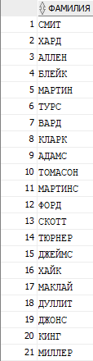
2. Выведите всех сотрудников, номер отделения, в котором они работают и должности каждого сотрудника (Простой запрос, таблица «Сотрудники»).
SELECT "ФАМИЛИЯ", "НОМ_ОТДЕЛА", "ДОЛЖНОСТЬ"
FROM ed_sales."СОТРУДНИКИ";
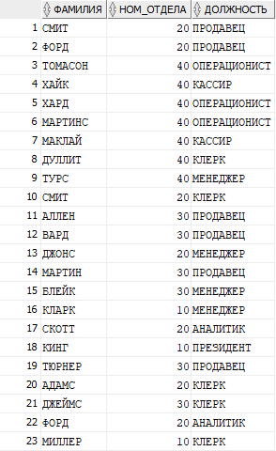
3. Отыщите фамилии, номера отделений и должности сотрудников, которые работают в отделении 20 (where, таблица «Сотрудники»).
SELECT "ФАМИЛИЯ", "НОМ_ОТДЕЛА", "ДОЛЖНОСТЬ"
FROM ed_sales."СОТРУДНИКИ"
WHERE "НОМ_ОТДЕЛА" = 20;
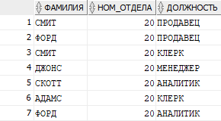
4. Представьте из таблицы Сотрудников список месячной и годовой заработной платы всех продавцов и аналитиков (where, таблица «Сотрудники»).
SELECT "ФАМИЛИЯ", "ДОЛЖНОСТЬ", "ОКЛАД" AS МЕСЯЧНАЯ_ЗП,
"ОКЛАД" * 12 AS ГОДОВАЯ_ЗП
FROM ed_sales."СОТРУДНИКИ"
WHERE "ДОЛЖНОСТЬ" IN ('ПРОДАВЕЦ', 'АНАЛИТИК');
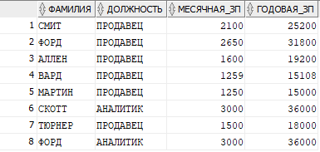
5. Представьте отсортированный по дате приема и должности список персонала. Отсортируйте дату приема по возрастанию (order by, таблица «Сотрудники»).
SELECT "ФАМИЛИЯ", "ДАТА_ПРИЕМА", "ДОЛЖНОСТЬ"
FROM ed_sales."СОТРУДНИКИ"
ORDER BY "ДАТА_ПРИЕМА" ASC, "ДОЛЖНОСТЬ";
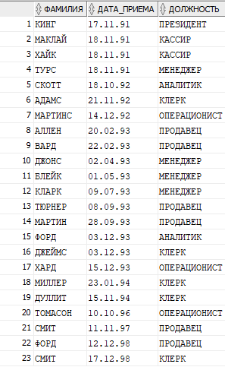
6. Вычислите уровень гарантированной месячной премии как 10% надбавки к заработной плате, у которых она есть. Округлите результат до целой величины (Арифметика, таблица «Сотрудники»).
SELECT "ФАМИЛИЯ", "ОКЛАД",
("ОКЛАД" * 0.1) AS ГАРАНТИРОВАННАЯ_ПРЕМИЯ
FROM ed_sales."СОТРУДНИКИ"
WHERE "ОКЛАД" IS NOT NULL;
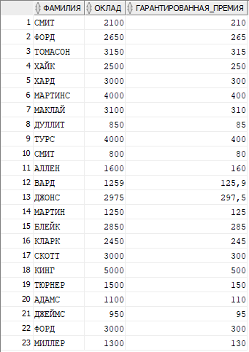
7. Выведите все названия отделов, которые имеются в таблице «Отделы». Выведите названия отделов буквами верхнего регистра, буквами нижнего регистра и написав каждое название с большой буквы. (Работа с символьными строками).
SELECT "НАИМ_ОТДЕЛА",
UPPER("НАИМ_ОТДЕЛА") AS ВЕРХНИЙ_РЕГИСТР,
LOWER("НАИМ_ОТДЕЛА") AS НИЖНИЙ_РЕГИСТР,
INITCAP("НАИМ_ОТДЕЛА") AS С_ЗАГЛАВНЫХ
FROM ed_sales."ОТДЕЛЫ";
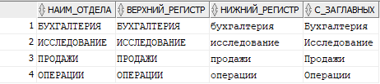
8. Найдите среднюю заработную плату для каждого отдела. (group by, таблица «Сотрудники»).
SELECT "НОМ_ОТДЕЛА",
AVG("ОКЛАД") AS СРЕДНЯЯ_ЗАРПЛАТА
FROM ed_sales."СОТРУДНИКИ"
GROUP BY "НОМ_ОТДЕЛА";
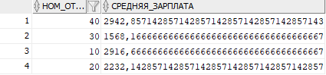
9. Покажите отделы, где работают менее четырех человек. Вывести номер отдела и количество сотрудников (group by, таблица «Сотрудники»).
SELECT "НОМ_ОТДЕЛА", COUNT(*) AS КОЛВО_СОТРУДНИКОВ
FROM ed_sales."СОТРУДНИКИ"
GROUP BY "НОМ_ОТДЕЛА"
HAVING COUNT(*) < 4;
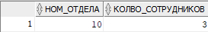
10. Найдите максимальную заработную плату, учитывая месячные надбавки, сотрудников для каждого отдела (Функции группировки, таблица «Сотрудники»).
SELECT "НОМ_ОТДЕЛА", MAX("ОКЛАД" + NVL("НАДБАВКА", 0)) AS МАКСИМАЛЬНЫЙ_ДОХОД
FROM ed_sales."СОТРУДНИКИ"
GROUP BY "НОМ_ОТДЕЛА";
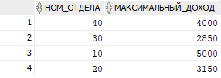
11. Какая расходная сумма для предприятия, полученная суммированием заработных плат всех операционистов и кассиров? Выведите только сумму (Функции группировки, таблица «Сотрудники»).
SELECT SUM("ОКЛАД") AS ОБЩИЕ_РАСХОДЫ
FROM ed_sales."СОТРУДНИКИ"
WHERE "ДОЛЖНОСТЬ" IN ('КАССИР', 'ОПЕРАЦИОНИСТ');
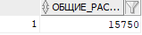
12. Следует показать общее количество различных профессий, которые имеются в отделениях 10 и 40. Выведите только найденное число (Функции группировки, таблица «Сотрудники»).
SELECT COUNT(DISTINCT "ДОЛЖНОСТЬ") AS УНИКАЛЬНЫЕ_ДОЛЖНОСТИ
FROM ed_sales."СОТРУДНИКИ"
WHERE "НОМ_ОТДЕЛА" IN (10, 40);
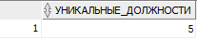
13. Сформируйте список сотрудников, которые работают у Мартинса, исключая Харда. (иерархический запрос, таблица «Сотрудники»).
SELECT "НОМ_СОТР", "ФАМИЛИЯ", "НОМ_ОТДЕЛА", "ДОЛЖНОСТЬ"
FROM ed_sales."СОТРУДНИКИ"
START WITH "ФАМИЛИЯ" = 'МАРТИНС'
CONNECT BY PRIOR "НОМ_СОТР" = "НОМ_НЛНК"
AND "ФАМИЛИЯ" != 'ХАРДА';
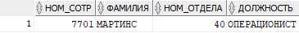
14. Составьте список номеров, имён и кредитов всех клиентов, которые имеют кредит от 3500$ и выше (Комбинированный запрос, таблица клиенты).
SELECT "НОМ_КЛ", "ИМЯ", "КРЕДИТ"
FROM ed_sales."КЛИЕНТЫ"
WHERE "КРЕДИТ" >= 3500
ORDER BY "КРЕДИТ" DESC;
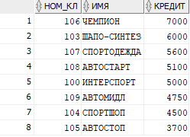
15. Покажите номера продуктов, относящихся к Футболу, их описание, действующий прайслист и минимальную цену. Используйте таблицы «Продукты» и «Цены». (объединение таблиц).
SELECT п."НОМ_ПРОД", п."НАИМЕНОВАНИЕ", п."ОПИСАНИЕ",
ц."РОЗН_ЦЕНА" AS действующая_цена,
ц."МИН_ЦЕНА" AS минимальная_цена
FROM ed_sales."ПРОДУКТЫ" п
JOIN ed_sales."ЦЕНЫ" ц ON п."НОМ_ПРОД" = ц."НОМ_ПРОД"
WHERE UPPER(п."ОПИСАНИЕ") LIKE '%ФУТБОЛ%'
AND (ц."ДАТА_ОКОН" IS NULL OR ц."ДАТА_ОКОН" > SYSDATE);
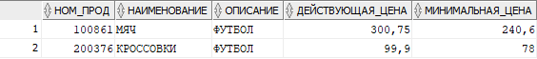
16. Представьте список служащих, которые к 1998 году проработали на этой фирме менее 1 года (таблица «Сотрудники»).
SELECT *
FROM ed_sales."СОТРУДНИКИ"
WHERE "ДАТА_ПРИЕМА" >= TO_DATE('1998-01-01', 'YYYY-MM-DD');

Вывод
В ходе лабораторной работы были успешно выполнены все задания по
написанию SQL-запросов. На практике освоены ключевые операции
работы с базой данных: выборка данных, фильтрация, сортировка,
группировка, агрегация и соединение таблиц. Все запросы корректно
отрабатывают и возвращают ожидаемые результаты, что подтверждает
понимание принципов взаимодействия с реляционными базами данных
через язык SQL. Работа демонстрирует готовность к решению типовых
задач по извлечению и анализу информации из баз данных.

